Profis empfehlen: Widerstandsfähige Pflanzen für anspruchsvolle Standorte –#GrüneKlimahelden
(GMH/FGJ) Sonnige Standorte stellen Pflanzen im Sommer vor große Herausforderungen: Hohe Temperaturen, lange Trockenperioden und plötzlicher Starkregen belasten viele Arten. Eine gezielte Auswahl robuster Sommerpflanzen, die mit diesen extremen Bedingungen zurechtkommen, ist daher entscheidend. Pflanzen aus deutscher Gärtnerqualität sind besonders empfehlenswert, da sie nicht nur widerstandsfähig, sondern auch langlebig und farbenfroh sind.
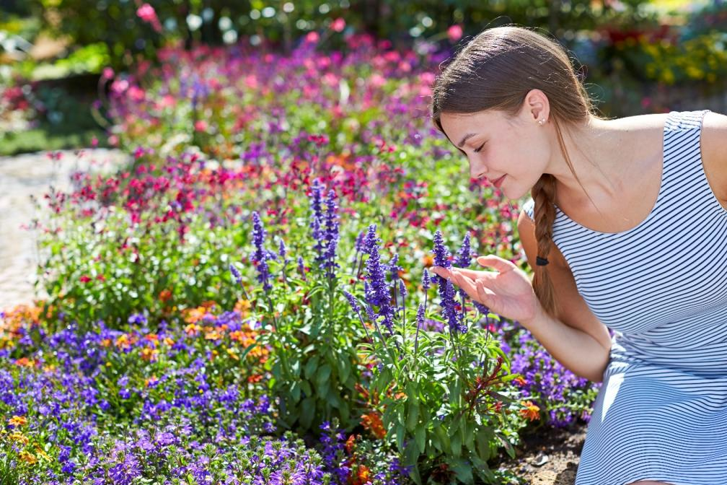
Bildnachweis: GMH/FGJ
Bildunterschrift: Ein farbenfrohes Blumenparadies zaubert ein entspanntes, sommerliches Flair in den eigenen Garten.

Bilddaten in höherer Auflösung unter:
https://www.gruenes-medienhaus.de/download/2025/05/GMH-2025-21-01.jpg

Sommerpflanzen, die mit Hitze und Wetterextremen klarkommen
An Standorten mit voller Sonne sind Pflanzen gefragt, die Hitze und Trockenheit gut vertragen. Besonders hitzetolerante Pflanzen, die auch bei langen, heißen Perioden mit wenig Wasser auskommen, sind in Zeiten des Klimawandels eine nachhaltige Wahl.
Zu den besonders robusten Pflanzen gehören Sonnenhut (Echinacea), Lavendel (Lavandula) und Schafgarbe (Achillea). Diese Pflanzen sind nicht nur tolerant gegen Trockenheit, sondern auch in der Lage, extreme Temperaturen zu überstehen und bieten eine wunderschöne Farbvielfalt. Besonders Lavendel ist eine ausgezeichnete Wahl für heiße Sommer. Er ist nicht nur ausgesprochen trockenheitstolerant, sondern kann auch mit längeren Hitzeperioden gut umgehen. Zudem braucht er wenig Pflege und kann in fast jedem Gartenboden gedeihen, solange dieser gut durchlässig ist. Durch seine blauen bis violetten Blüten zieht der Lavendel Bienen und Schmetterlinge an, was ihn zu einer wertvollen Pflanze für die Artenvielfalt macht.

Nachhaltige Gartenfreude dank deutscher Gärtnerqualität
Deutsche Gärtnerqualität garantiert Pflanzen, die optimal an die hiesigen Klimabedingungen angepasst sind. Durch eine sorgfältige Aufzucht in heimischen Betrieben entwickeln sie robuste Wurzeln, eine lange Lebensdauer und eine außergewöhnliche Blütenfülle. Die Investition in Qualitätspflanzen zahlt sich aus: Sie sind widerstandsfähiger, benötigen weniger Pflege und bleiben lange gesund.

Sommerliche Leichtigkeit und entspanntes Ambiente schaffen
Sommerpflanzen sorgen nicht nur für Farbenpracht, sondern auch für eine entspannte Atmosphäre, die an Urlaub erinnert. Eine harmonische Kombination aus groß- und kleinblütigen Pflanzen lockert das Gesamtbild auf und verleiht Balkon, Terrasse oder Garten eine lebendige Note. Stauden wie Sonnenhut, kombiniert mit Sommerblumen wie Lavendel oder Petunien, lassen sich in Körben oder Kübeln wunderbar arrangieren und schaffen ein einladendes Ambiente.
____________________________________________________
[Kastenelement]
Pflege-Tipps für langanhaltende Blütenfreude
Damit Sommerpflanzen auch unter extremen Wetterbedingungen lange blühen, helfen einige einfache Pflegetipps:
Auswahl geeigneter Pflanzen: Es sollten Sorten gewählt werden, die sich gut an sommerliche Bedingungen anpassen. Robuste und langlebige Pflanzen aus deutscher Gärtnerqualität sind dabei weniger anfällig und blühen besonders üppig.
Gießen: Eine gleichmäßige Bewässerung ist besonders in heißen Sommermonaten wichtig. Es empfiehlt sich morgens zu gießen, damit das Wasser optimal aufgenommen wird. In heißen Phasen besser häufiger, aber in kleinen Mengen gießen.
Pflege des Bodens: Eine regelmäßige Lockerung des Bodens sorgt für eine bessere Belüftung der Wurzeln und unterstützt die Wasseraufnahme.
Entfernen verblühter Blüten: Das regelmäßige Abtrennen verwelkter Blüten sorgt dafür, dass die Pflanzen ihre Energie auf die Bildung neuer Blüten konzentrieren und somit eine üppigere Blütezeit bieten.
Mit der richtigen Auswahl an robusten Sommerpflanzen wird jeder sonnige Standort zu einer Wohlfühloase. Pflanzen aus heimischen Betrieben sind dabei nicht nur eine nachhaltige Wahl, sondern auch die Grundlage für blühende, klimafreundliche Gärten – wahre #GrüneKlimahelden, die Farbe und Leichtigkeit in den Sommer bringen.

